**Algoritma dan Pemrograman**

**Tugas 4**

Nama: Gerry Moeis M.D.P

NIM: 23091397164

Kelas: 2023E

Prodi: D4 Manajemen Informatika

1. Buatlah sebuah program yang dapat mendeteksi apakah suatu kata adalah anagram dari kata lainnya atau bukan! Anagram adalah kata yang dibolak-balik susunan hurufnya sama. Misal: mata anagram dengan atma, maat, taam, tama, dsb.

* CODE (Python)

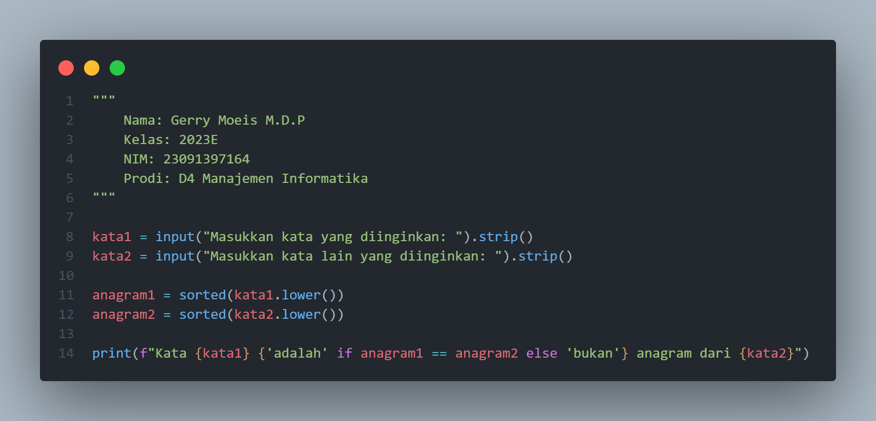

1. Buatlah suatu program yang dapat menghitung frekuensi kemunculan suatu kata yang ada pada String. Misal terdapat kalimat "Saya mau makan. Makan itu wajib. Mau siang atau malam saya wajib makan". Ditanyakan kata "makan". Output: makan ada 3 buah.

* CODE (Python)

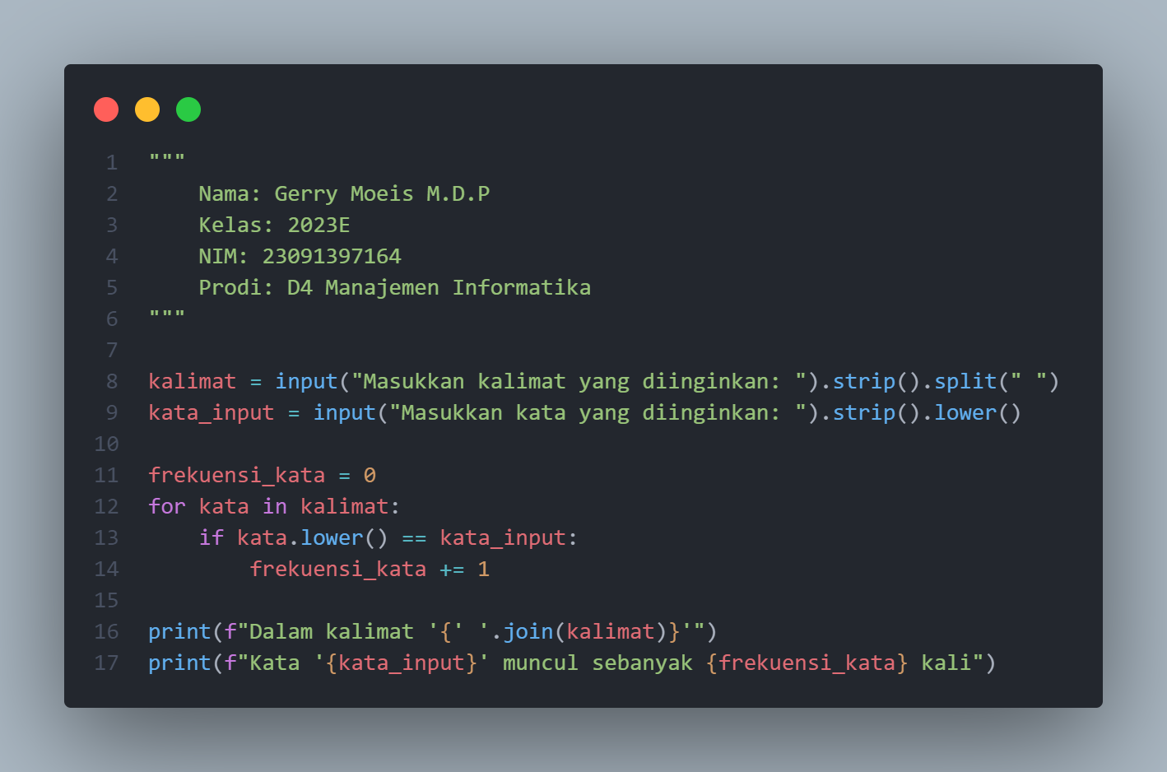

1. Buatlah suatu program yang dapat menghapus semua spasi yang berlebih pada sebuah string, dan menjadikannya satu spasi normal! Misal: "saya tidak suka memancing ikan " Output: "saya tidak suka memancing ikan".

* CODE (Python)

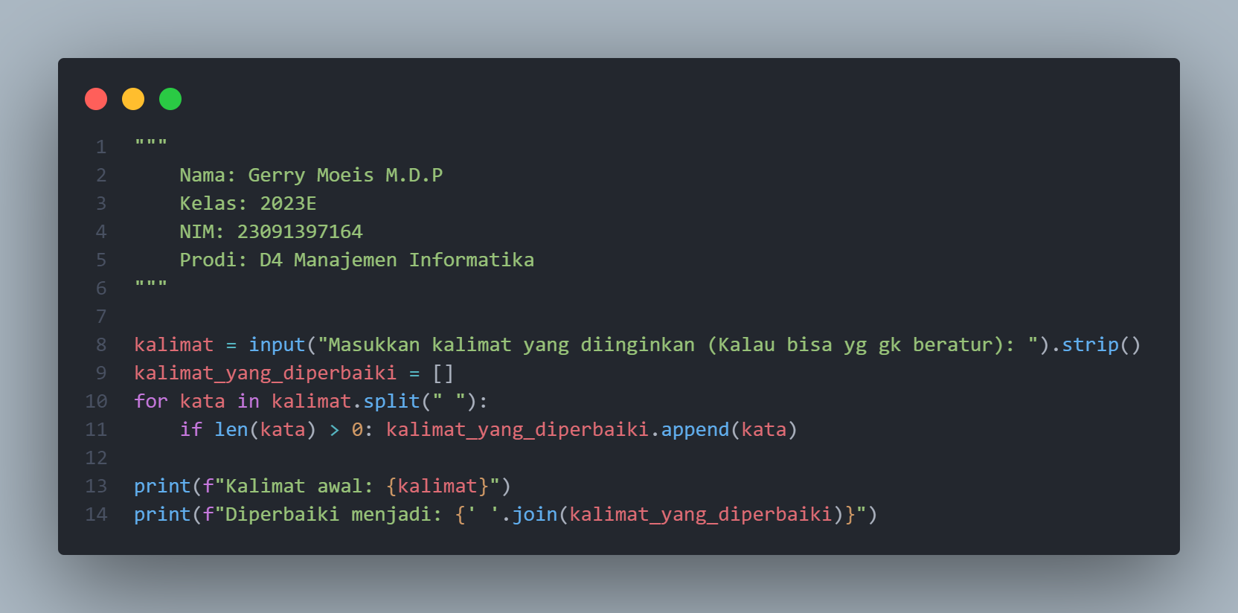

1. Buatlah suatu program mengetahui kata terpendek dan terpanjang dari suatu kalimat yang diinputkan! Misal: "red snakes and a black frog in the pool" Output: terpendek: a, terpanjang: snakes.

* CODE (Python)

